**TUYÊN DƯƠNG GƯƠNG ĐIỂN HÌNH**

**THỰC HIỆN TỐT VIỆC “HỌC TẬP VÀ LÀM THEO TƯ TƯỞNG, ĐẠO ĐỨC, PHONG CÁCH HỒ CHÍ MINH” (GIAI ĐOẠN 19/5/2022 - 19/5/2023)**

Ngày 15 tháng 5 năm 2023 vừa qua, cấp uỷ chi bộ trường Nguyễn Thị Định đã vinh dự đón nhận Giấy khen Thực hiện tốt việc “Học tập và làm theo tư tưởng, đạo đức, phong cách Hồ Chí Minh” (Giai đoạn 19/5/2022 - 19/5/2023). Đó chính là niềm vinh dự của chi bộ Trường và cũng là minh chứng cho sự nỗ lực, phấn đấu và đồng lòng trong hành trình học tập và làm theo tư tưởng, đạo đức, phong cách Hồ Chí Minh.

Bên cạnh đó, một gương điển hình trong chi bộ cũng được đề xuất, tuyên dương trong buổi lễ. Đó là cô Trần Nguyễn Thanh Trúc, đảng viên của chi bộ và là giáo viên chủ nhiệm lớp 1.5. Trong năm qua, cô đã có nhiều cố gắng và đạt được một số thành tích trong công tác chuyên môn, hoạt động đoàn thể.

*Cô Trần Nguyễn Thanh Trúc nhận Giấy khen (thứ tư từ trái sang)*

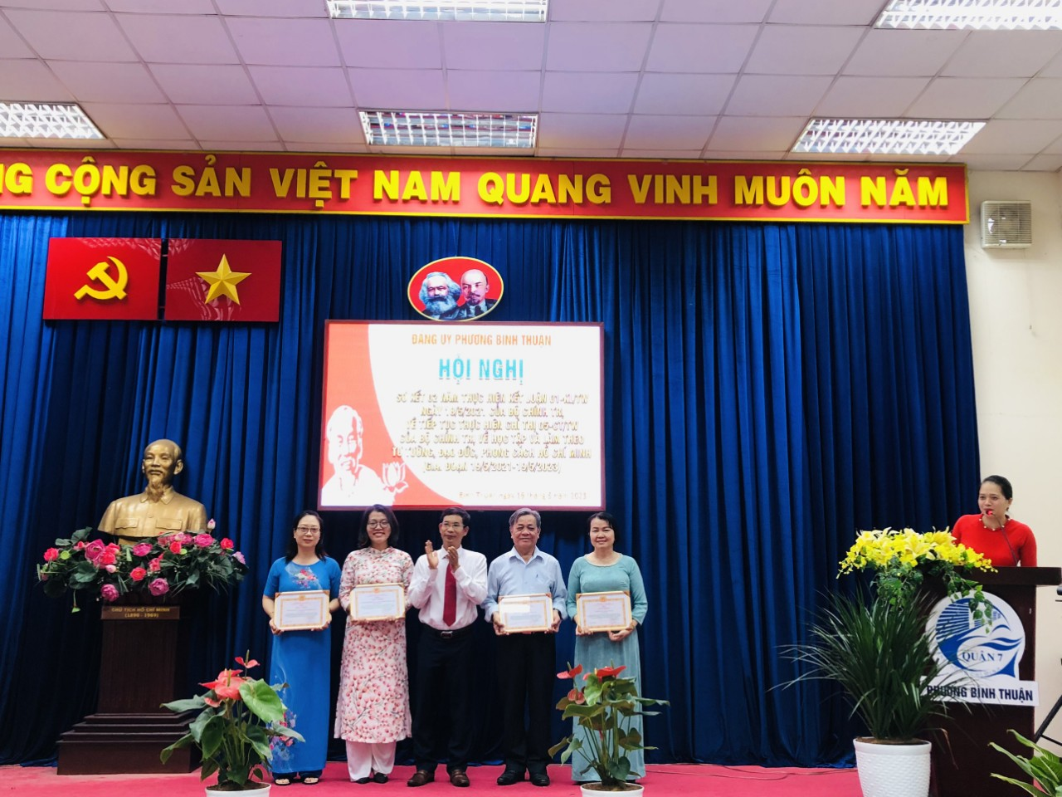

Cô còn vinh dự nhận được giải nhất hội thi “Tìm hiểu lịch sử Đảng bộ Quận 7 - Đảng bộ phường Bình Thuận” nhân dịp chào mừng kỉ niệm 26 năm ngày thành lập Quận, Phường (01/4/1997 - 01/4/2023), 48 năm ngày giải phóng miền Nam thống nhất đất nước (30/4/1975 - 30/4/2023) và 133 năm ngày sinh Chủ tịch Hồ Chí Minh (19/5/1890 - 19/5/2023) do Đảng bộ phường Bình Thuận tổ chức.